**发布**

xxxx-xx-xx实施

xxxx-xx-xx发布

国家市场监督管理总局

中国国家标准化管理委员会

中华人民共和国卫生部发布

2010-06-01实施

2010-××-××发布

食品用脱氧剂包装膜质量要求

Quality requirements of oxygen absorber packaging film for foods

(征求意见稿)

1. 前 言

本标准是食品接触材料质量推荐性国家标准，按照GB/T 1.1-2009 给出的规则起草。

本标准由中国轻工业联合会提出并归口。

本标准起草单位：湖南省产商品质量监督检验研究院、中国标准化研究院、嘉兴星越包装材料有限公司、杭州干将实业有限公司、淮安市威特保鲜剂有限公司、广东广益科技实业有限公司、东莞市欣荣天丽科技实业有限公司、扬州九美保鲜技术有限公司、上海樱琦干燥剂有限公司、杭州明日软包装有限公司、龙口市启航工贸有限公司、江苏欧凯包装科技有限公司、佛山市顺德区特普高实业有限公司、南京新绿叶实业有限公司、安徽天利泰食品科技发展有限公司、湖南口味王集团有限责任公司、盐津铺子食品股份有限公司、杭州星点包装材料有限公司、东莞市广科精密机械科技有限公司、高淳县华丰塑料有限公司、广州质量监督检测研究院。

本标准主要起草人：周丛、曾小明、吴海智、刘钊、万富、苏光荣、姚斌、袁列江、赵金尧、刘霞、毛兵、吴方平、崔立帮、梁展韬、樊先荣、吴定国、钱军、徐黎平、王宇、刘俊、何贤培、邢益虎、陶芳仁、郭焘、谭益升、宋治福、甘江明、刘晓洪、李泽荣。

本标准为首次制定。

食品用脱氧剂包装膜质量要求

1. 范围

本标准规定了食品用脱氧剂包装膜的术语、定义、分类、原材料、要求、试验方法、检验规则、标志、包装、运输与贮存等质量要求。

本标准适用于以食品级包装用纸、塑料和其他材料为原料，经三层或多层复合工艺生产的具有透气性，用于防尘、防水和防油的食品用脱氧剂包装膜。

1. 规范性引用文件

下列文件对于本文件的应用是必不可少的。凡是注日期的引用文件，其随后所有的修改（不包括勘误的内容）或修订版均不适用于本文件。然而，鼓励根据本文件达成协议的各方研究是否可使用这些文件的最新版本，凡是不注日期的引用文件，其最新版本适用于本文件。

GB/T 191 包装储存图示标志

GB/T 1040.3 塑料拉伸性能的测定第3部分:薄膜和薄片的试验条件

GB/T 2828.1 计数抽样检验程序第 1 部分:按接收质量限(AQL)检索的逐批检验抽样计划

GB/T 2918 塑料试样状态调节和试验的标准环境

GB/T 7707 凹版装潢印刷品

GB/T 8808 软质复合塑料材料剥离试验方法

GB/T 8809塑料薄膜抗摆锤冲击试验方法

GB/T 10004-2008 包装用塑料复合膜、袋 干法复合、挤出复合

GB/T 10006 塑料和薄片摩擦系数测定方法

GB/T 17497(所有部分) 柔性版装潢印刷品

QB/T 1130 塑料直角撕裂性能试验方法

QB/T 2358 塑料薄膜包装袋热合强度试验方法

QB/T 3007 凹版纸基装潢印刷品

3 术语、定义

下列术语和定义适用于本文件

食品用脱氧剂Oxygen absorber for food

采用还原铁粉、维生素C类、多酚类等还原性物质中的一种或几种作为主要原料，经封装后形成的、能在规定时间内降低食品包装中氧气浓度，并能保持一定时间的定型产品（如脱氧剂、脱氧包等）。

1. 分类

产品按照性能分为防尘膜、防水膜、防油膜。

1. 原材料

使用的纸、塑料和其他材料符合相应的国家标准和有关规定要求。

6 要求

6.1 感官

6.1.1 外观

外观质量应符合表1的规定。

表1 外观质量要求

|  |  |
| --- | --- |
| 项目 | 要求 |
| 褶皱 | 允许有轻微的间断褶皱，但不得多于产品表面积的5% |
| 表面划伤、烫伤、穿孔、粘连、异物、分层、脏污 | 不允许 |
| 卷膜松紧 | 搬动时不出现膜间滑动 |
| 卷膜暴筋 | 允许有不影响使用的轻微暴筋 |
| 卷膜端面不平整度 | 不大于3 mm |
| 气泡 | 不明显 |
| 卷膜每卷接头数 | 复合卷膜长＜500 m，接头数≤1；复合卷膜长≥500 m，且＜1000 m，接头数≤2；复合卷膜长≥1000m，接头数≤3。接头应对准图案，接头处应牢固并有明显标记 |
| 透气孔（限有孔膜） | 有孔膜层的透气孔大小均匀，且无“无孔”部位 |

6.1.2 异嗅

不应有异常气味。

6.2 印刷

6.2.1 凹版印刷

凹版印刷质量应符合GB/T 7707与QB/T 3007的规定。

6.2.2 柔性版印刷

柔性版印刷质量应符合GB/T 17497的规定。

6.3 物理力学性能

物理力学性能应符合表2的规定。

表2 物理力学性能要求

|  |  |  |
| --- | --- | --- |
| 项目 | | 要求 |
| 热合强度/（N/15 mm） | | ≥5.0 |
| 剥离力/（N/15 mm） | | ≥0.6 |
| 摩擦系数（内面/钢板 动） | | ≤0.6 |
| 拉断力/N | 纵向 | ≥45 |
| 横向 | ≥35 |
| 直角撕裂力/N | 纵向 | ≥5.0 |
| 横向 | ≥4.0 |
| 抗摆锤冲击能/J | | ≥0.2 |
| 防尘性能测试 | | 阴 性 |
| 防水性能测试（限防水膜） | | 阴 性 |
| 防油性能测试（限防油膜） | | 阴 性 |
| 透气度 | | 符合标称要求 |
| 注：表面电阻率或有其他特殊要求，由供需双方商定。 | | |

6.4 溶剂残留量

溶剂残留量总量应≤5.0 mg/m2 ,其中苯类溶剂不得检出。

7 试验方法

7.1 试样状态调节和试验的标准环境

按GB/T 2918的规定进行。

温度（23±2）℃，相对湿度为（50±10）%，状态调节时间不小于4 h，并在此条件下进行试验。

7.2 感官

7.2.1 外观

在自然光线下目测，并用精度不低于 0.5 mm 的量具测量。

7.2.2 异嗅

距离测试样品小于100 mm，进行嗅觉测试。

7.3 印刷

7.3.1 凹版印刷

按 GB/T 7707与QB/T 3007规定的方法进行。

7.3.2 柔性版印刷

按GB/T 17497规定的方法进行。

7.4 物理力学性能

7.4.1 热合强度

按QB/T 2358的规定进行。热封方法、条件由供需双方商定。

7.4.2 剥离力

按GB/T 8808的规定进行。

7.4.3 摩擦系数

按GB/T 10006的规定进行，钢板表面应平整、光滑。

7.4.4 拉断力

按GB/T 1040.3的规定进行。

试样采用长条形，长度为150 mm，宽为15 mm，标距为（100±1）mm，试样拉伸速度（空载）为（250±25）mm/min。

7.4.5 直角撕裂力

按QB/T 1130的规定进行。

7.4.6抗摆锤冲击能

按GB/T 8809的规定进行。

7.4.7 防尘性能测试

取5 cm×5 cm膜，将显微镜调至合适的放大倍数，观察试样光线穿透情况；平行测定三次，均无光线直接穿透，判定为阴性；反之，判定为阳性。

7.4.8 防水性能测试

取5 cm×5 cm膜，热封成袋（热封宽度小于0.8 cm，沿袋外缘热封），填装还原铁粉2.0 g，封口后称重m1（精确到1 mg）。将包装袋浸泡在30%（V+V）异丙醇水溶液中5 min，取出用纸巾擦净表面水迹，立即再次称重m2（精确到1 mg），计算出每袋样品的增重Δm（m2-m1），平行测定三次，取平均值为试验结果。平均Δm≤75 mg，判定为阴性，平均Δm＞75mg，判定为阳性。

7.4.9 防油性能测试

取5 cm×5 cm膜，热封成袋（热封宽度小于0.8 cm，沿袋外缘热封），填装还原铁粉2.0 g，封口后称重m1（精确到1 mg）。将包装袋浸泡在恒温（60±2）℃的橄榄油（AR）中5 min，取出用纸巾擦净表面油迹，立即再次称重m2（精确到1 mg），计算出每袋样品的增重Δm（m2-m1），平行测定三次，取平均值为试验结果。平均Δm≤75 mg，判定为阴性，平均Δm＞75mg，判定为阳性。

7.4.10 透气度

透气度的测定方法采用奥肯法（Oken），测试装置示意图如下，测试压差0.05 MPa，测试面积645mm2，记录一定体积的空气完全透过所需要的时间t（S），结果表述为S/（100 mL），取平行测定三次的均值作为测试结果。

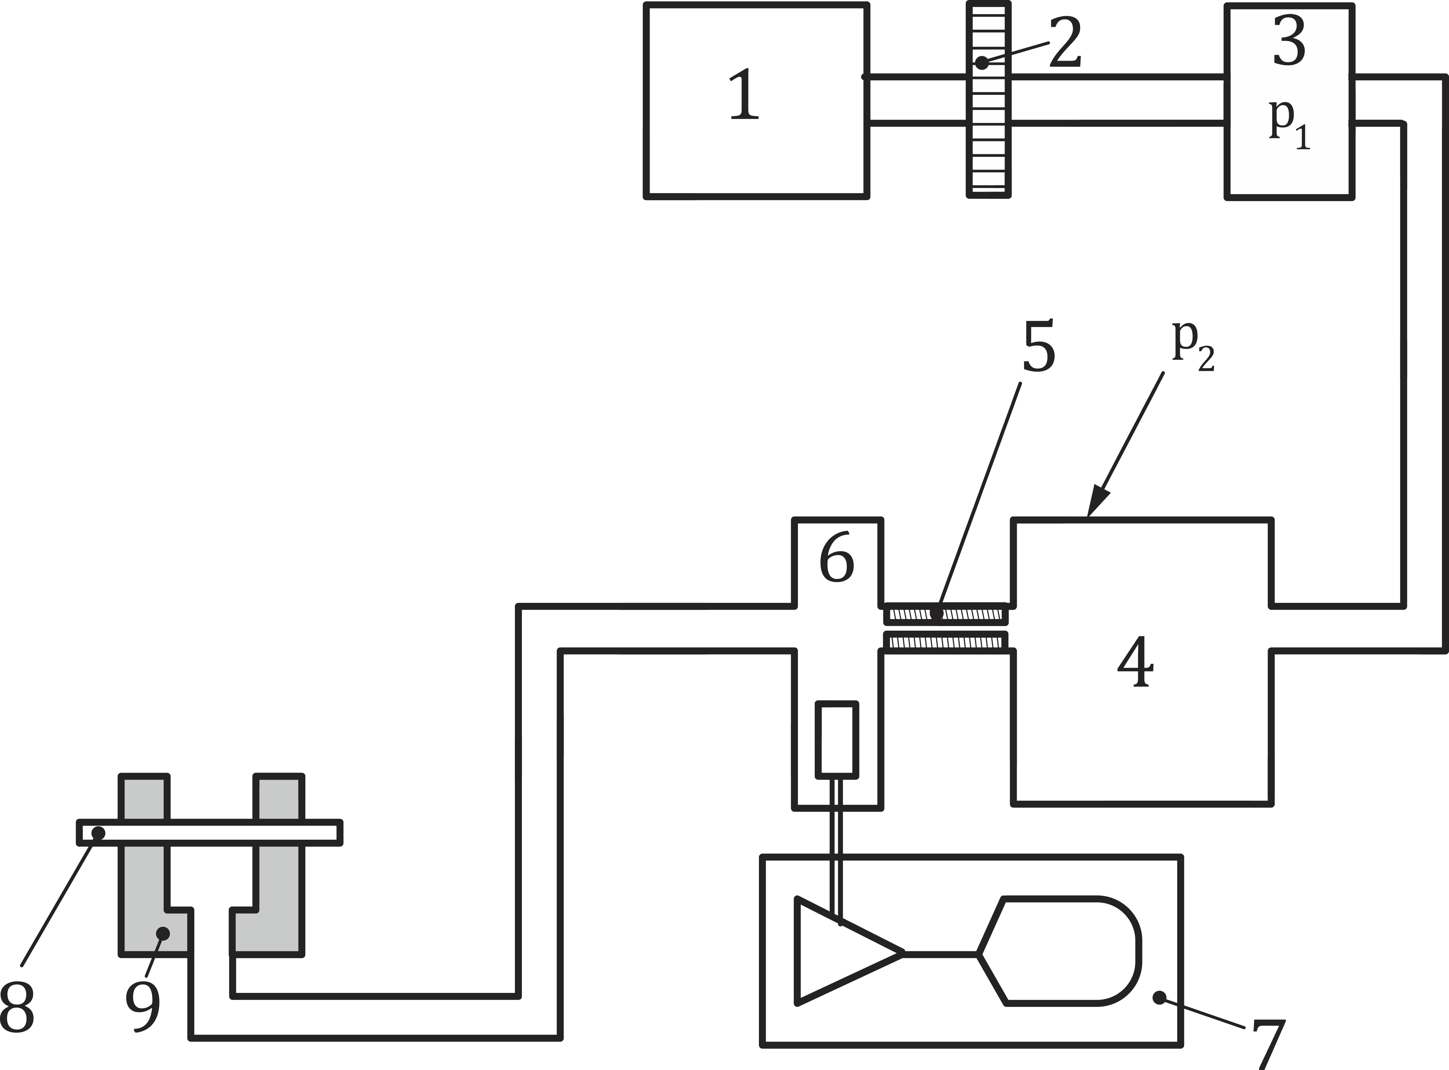

1.气源；2.气体净化装置；3.稳压装置，P1=0.25 MPa；4.恒压室，P2=0.05 MPa；5.细管；6.压力测量室；

7.压力显示；8.试样；9.测量头

图1 透气度测试装置示意图

7.5 溶剂残留量

按GB/T 10004-2008的规定进行。

8、检验规则

8.1 组批

产品以批为单位进行检验，同一品种、同种规格、同一工艺、同一原料连续生产的产品为一批。膜的最大批量不超过 1000卷。

8.2 检验分类

8.2.1 出厂检验

对每批产品进行出厂检验，检验项目为6.1，6.3。

8.2.2 型式检验

型式检验项目包含要求中规定的全部项目，每年至少应对产品进行一次型式检验。

有下列情况之一时，亦应进行型式检验：

a) 新产品试制定型鉴定时；

b) 原材料及工艺有较大改变，可能影响产品性能时；

c) 出厂检验结果与上次型式检验有较大差异时；

d) 国家监管机构提出进行型式检验的要求时；

e）停产半年以上后恢复生产时；

8.3 抽样

物理力学性能和溶剂残留量采取随机抽样方法，在每批中抽取足够试验用的试样。

标志、感官、印刷质量按GB/T 2828.1中IL=Ⅱ，AQL=6.5正常检查两次抽样方案执行，并按表3判定该批产品是否合格。

表 3 抽样方案

|  |  |  |  |  |  |
| --- | --- | --- | --- | --- | --- |
| 批量 | 样本 | 样本量 | 累计样本量 | 接收数Ac | 拒收数Re |
| 1～15 | 第一 | 2 | 2 | 0 | 1 |
| 第二 | 2 | 4 | 0 | 1 |
| 16～25 | 第一  第二 | 3  3 | 3  6 | 0  1 | 2  2 |
| 26～50 | 第一  第二 | 5  5 | 5  10 | 0  1 | 2  2 |
| 51～90 | 第一  第二 | 8  8 | 8  16 | 0  3 | 3  4 |
| 91～150 | 第一  第二 | 13  13 | 13  26 | 1  4 | 3  5 |
| 150～280 | 第一  第二 | 20  20 | 20  40 | 2  6 | 5  7 |
| 281～500 | 第一  第二 | 32  32 | 32  64 | 3  9 | 6  10 |
| 501～1200 | 第一  第二 | 50  50 | 50  100 | 5  12 | 9  13 |

8.4 判定规则

8.4.1 出厂检验判定规则：出厂检验项目全部符合本标准，判定该批为符合本标准。出厂检验如有不合格项目，可以再次抽样复检，复检后仍不合格的，判定该批不符合本标准。

8.4.2 型式检验判定规则：型式检验项目全部符合本标准，判定型式检验符合本标准。型式检验如有不合格项目，可以再次抽样复检，复检后仍不合格的，判定型式检验不符合本标准。

9、标志、包装、运输、贮存

9.1 标志

9.1.1 产品应提供充分的产品信息，包括标签、说明书等标识内容和产品合格证。产品标签应位于最小销售包装醒目处；产品内、外包装内均应有合格证，并注明“食品接触用”；外箱合格证贴在箱外，纸箱上应有防雨、向上以及生产单位名称、地址、电话等标志。

9.1.2 产品标识内容应包括以下信息：产品名称、材质、规格、数量、批号、重量、生产日期、保质期、装箱数量、检验员章、执行标准编号、标称透气度，生产者和（或）经销者的名称、地址和联系方式；上述标识内容应优先标识在产品或产品标签上，当由于技术原因无法将信息全部显示在产品或产品标签上时，可以显示在产品说明书或随附文件中。

9.1.3 包装标志应符合GB/T 191和其他有关规定要求。

9.2 包装

内包装应使用食品包装用塑料薄膜或纸，外包装使用瓦楞纸板箱等，箱外用封箱胶带、打包带封箱。客户如有特殊要求，按客户要求包装。

9.3 运输

运输中应防止碰撞和接触锐利物体，轻装轻卸，避免日晒、雨淋、保证包装完好及产品不受污染。

9.4 贮存

产品应贮存在清洁、干燥、通风、温度适宜的库房内，避免阳光照射，距热源不少于 1 m，堆放合理。贮存期为自生产之日起一年。